REMERCIEMENTS
Ce travail de fin de cycle est le fruit d'un parcours académique marqué par l'accompagnement de nombreuses personnes. Nous adressons d'abord nos sincères remerciements à notre directeur de mémoire, __________________________, pour sa disponibilité, ses conseils avisés et sa rigueur scientifique tout au long de cette recherche.
Nous remercions également les enseignants du Département de __________________________ pour la formation reçue, ainsi que les membres du jury qui accepteront d'évaluer ce travail.
Nos remerciements s'adressent aussi aux agents des services techniques et administratifs qui ont accepté de participer à l'évaluation qualitative du prototype, ainsi qu'à tous ceux qui, de près ou de loin, ont contribué à la réalisation de ce mémoire.

RESUME
Les consultations publiques engendrent un volume croissant de contributions citoyennes que les collectivités territoriales peinent à exploiter intégralement. Ce mémoire porte sur la conception et l'évaluation d'un prototype d'analyse automatique des avis citoyens fondé sur un modèle de langage (LLM). À partir d'un corpus local de 1 247 contributions issues d'une consultation publique sur le budget participatif d'une commune de Kinshasa, nous avons développé un pipeline de traitement comprenant le prétraitement, la représentation sémantique, l'extraction thématique et la génération de synthèses structurées.
L'évaluation, menée sur un sous-ensemble de 300 contributions annotées manuellement, montre un F1-score moyen de 0,86 pour la classification thématique et une distribution des positions proche de l'annotation humaine. Une enquête qualitative auprès de quinze testeurs révèle un niveau de confiance plutôt favorable (64 %), tout en mettant en évidence des limites liées à l'ironie, aux commentaires trop courts et à la nécessité d'une traçabilité systématique vers les verbatim. Le travail conclut sur les conditions d'un usage responsable de l'IA dans la gouvernance locale en RDC, notamment en matière de protection des données et de transparence.
Mots-clés : démocratie participative, analyse de texte, modèle de langage, consultation publique, RDC, gouvernance locale.

TABLE DES MATIERES
INTRODUCTION GENERALE
CHAPITRE I : CADRE THEORIQUE ET REVUE DE LITTERATURE
1.1. Introduction du chapitre
1.2. Démocratie participative et gouvernance locale
1.3. Consultations publiques : défis de l'analyse des contributions
1.4. Traitement automatique du langage naturel : état de l'art
1.5. Modèles de langage (LLM) et analyse d'opinions
1.6. Positionnement scientifique et hypothèses
1.7. Conclusion du chapitre
CHAPITRE II : METHODOLOGIE ET CONCEPTION
2.1. Introduction du chapitre
2.2. Type de recherche et approche adoptée
2.3. Corpus de données et constitution du jeu d'entraînement
2.4. Annotation de référence
2.5. Architecture du pipeline d'analyse
2.6. Outils et environnement technologique
2.7. Protocole d'évaluation
2.8. Considérations éthiques et RGPD
2.9. Conclusion du chapitre
CHAPITRE III : REALISATION DU PROTOTYPE
3.1. Introduction du chapitre
3.2. Présentation générale de l'application
3.3. Module de prétraitement
3.4. Module d'analyse thématique
3.5. Module de synthèse et de restitution
3.6. Captures de l'interface et du traitement
3.7. Conclusion du chapitre
CHAPITRE IV : EXPERIMENTATION ET EVALUATION
4.1. Introduction du chapitre
4.2. Protocole expérimental
4.3. Résultats quantitatifs
4.4. Résultats qualitatifs : enquête auprès des testeurs
4.5. Analyse des erreurs et des limites
4.6. Discussion
4.7. Conclusion du chapitre
CONCLUSION GENERALE
BIBLIOGRAPHIE
ANNEXES

INTRODUCTION GENERALE
La Constitution de la République Démocratique du Congo du 18 février 2006, telle que modifiée, inscrit la participation citoyenne au cœur de la gouvernance locale. Les articles relatifs à la décentralisation confient aux entités territoriales décentralisées (ETD) la responsabilité des services publics de proximité, tout en appelant à associer les administrés à la définition des priorités locales. Dans la pratique, cette participation prend la forme de consultations publiques, de séances budgétaires citoyennes ou de sondages d'opinion menés par les municipalités, notamment dans les grandes villes telles que Kinshasa et Lubumbashi.
Ces dispositifs générant un volume considérable de contributions écrites avis, doléances, propositions les administrations locales se heurtent rapidement à un problème d'ingestion : les équipes techniques et politiques manquent de moyens humains et méthodologiques pour traiter systématiquement et objectivement l'ensemble des contributions reçues. Il en résulte un risque de biais de sélection (seules les contributions les plus lues sont prises en compte) et un déficit de traçabilité entre les avis exprimés et les décisions arrêtées.
L'avènement des modèles de langage (Large Language Models, LLM) offre de nouvelles possibilités d'automatiser l'analyse de larges corpus de textes : classification thématique, extraction de positions, détection de points de blocage et production de synthèses. Ces techniques ont été étudiées dans des contextes de participation citoyenne à l'étranger, mais restent peu explorées dans le contexte congolais, marqué par des spécificités linguistiques, technologiques et institutionnelles.
C'est dans ce cadre que s'inscrit le présent mémoire, intitulé : « Analyse automatique des contributions citoyennes par modèle de langage : cas d'une consultation publique en RDC ».
Problématique. Comment un système d'analyse fondé sur un modèle de langage peut-il contribuer, de manière fiable et traçable, à la synthèse des avis exprimés par les citoyens dans le cadre d'une consultation publique en République Démocratique du Congo ?
Hypothèses de recherche. Trois hypothèses orientent notre démarche :
- H1 : un pipeline fondé sur un LLM permet d'extraire correctement les grands thèmes présents dans les contributions citoyennes ;
- H2 : le modèle tend à sous-représenter les positions nuancées ou minoritaires par rapport à une annotation humaine ;
- H3 : la traçabilité des synthèses vers les verbatims sources constitue un facteur déterminant de confiance pour les utilisateurs.
Objectifs. Ce travail vise (i) à concevoir un prototype d'analyse des contributions citoyennes, (ii) à l'évaluer sur un corpus local réel, et (iii) à discuter les conditions de son usage responsable dans le contexte de la gouvernance locale congolaise.
Méthodologie. Nous adoptons une approche expérimentale combinant développement d'un pipeline NLP/LLM, annotation manuelle d'un corpus de référence, évaluation quantitative (précision, rappel, F1-score) et enquête qualitative auprès d'utilisateurs testeurs.
Structure du mémoire. Le présent travail est organisé en quatre chapitres. Le premier présente le cadre théorique et la revue de littérature. Le deuxième expose la méthodologie et la conception du système. Le troisième décrit la réalisation du prototype et ses interfaces. Le quatrième rend compte des expérimentations et de leur analyse. Une conclusion générale synthétise les apports, les limites et les perspectives de recherche.

CHAPITRE I : CADRE THEORIQUE ET REVUE DE LITTERATURE

1.1. Introduction du chapitre
Ce chapitre sert de fondement théorique et scientifique au travail. Il replace d'abord la problématique dans le champ de la démocratie participative, avant de passer en revue les méthodes d'analyse automatique de texte applicables aux consultations citoyennes.

1.2. Démocratie participative et gouvernance locale
La démocratie participative recouvre l'ensemble des démarches et procédures visant à associer les citoyens ordinaires au processus de décision politique, afin de renforcer le caractère démocratique du régime (Bodart et Lunau, 2020). Contrairement à la démocratie représentative, qui repose sur la délégation du pouvoir à des élus, la démocratie participative institue des dispositifs d'expression directe : budgets participatifs, conférences de citoyens, jurys citoyens, consultations en ligne, assemblées délibératives.
À l'échelle locale, ces dispositifs se sont développés mondialement depuis les années 2000, notamment en Amérique latine (budget participatif de Porto Alegre), en Europe (budget participatif de Paris, plateforme Decidim à Barcelone) et dans divers programmes de smart cities. L'OCDE souligne que les collectivités locales constituent le niveau de gouvernance le plus propice aux innovations participatives, tout en alertant sur les risques de formalisme et de non-priise en compte des contributions (OCDE, 2025).
En République Démocratique du Congo, la participation citoyenne est portée par le cadre constitutionnel de la décentralisation et par des pratiques locales variées : séances publiques de restitution des budgets communaux, consultations sur les travaux publics, mécanismes de concertation dans le cadre des projets urbains financés par des partenaires internationaux.
Le rapport d'évaluation de la préparation de la RDC à l'intelligence artificielle (UNESCO, 2023) note toutefois un indice de participation en ligne encore faible (E-Participation Index 2022 : 25 %), ce qui situe la problématique de l'analyse des contributions dans un contexte de gouvernance fragile mais en mutation.

1.3. Consultations publiques : défis de l'analyse des contributions
Une consultation publique classique produit trois types de contributions : des avis exprimant une position (favorable, défavorable, nuancée), des propositions concrètes et des doléances. L'analyse humaine traditionnelle consiste à lire l'ensemble des contributions, à les classer par thème et à produire une synthèse. Cette méthode, bien que riche, présente plusieurs limites documentées:
- Volume de données ingérable uniquement pour de petites consultations (quelques dizaines à centaines d'avis) ;
- Subjectivité et hétérogénéité des classifications selon les analysts ;
- Absence de traçabilité systématique entre la synthèse et les verbatims sources ;
- Risque d'effet de halo (les opinions les plus récentes ou les plus longues pèsent disproportionnellement).
Plusieurs travaux ont montré que le traitement automatique pouvait atténuer ces limites. Hagen (2023) a démontré l'apport du NLP pour analyser les contributions citoyennes sur des plans d'urbanisme. Dans le même sens, l'étude de Mariani et al. (2026) souligne le potentiel des outils de clustering, de synthèse et d'extraction d'arguments pour soutenir la délibération, tout en alertant sur les risques de perte de nuance.

1.4. Traitement automatique du langage naturel : état de l'art
Le traitement automatique du langage naturel (TALN ou NLP) regroupe les techniques permettant à un système informatique de comprendre, générer et manipuler le langage humain. Les applications pertinentes pour l'analyse des consultations citoyennes sont les suivantes :
Classification thématique (topic classification)
Elle consiste à attribuer à chaque contribution un ou plusieurs thèmes prédéfinis (voirie, eau, sécurité, etc.). Les approches récentes s'appuient sur des modèles pré-entraînés (BERT, CamemBERT, mBERT) fine-tunés sur des corpus annotés, ou sur des LLM en mode zero-shot / few-shot.
Analyse de sentiments et de positions (opinion mining)
L'analyse de sentiment classique distingue polarité positive, négative et neutre. Dans le contexte citoyen, une analyse plus fine des positions (pour / contre / nuance) est préférable, car de nombreux avis combinent accord partiel et réserves. Ahmadnia et al. (2024) montrent que les LLM pré-entraînés permettent d'extraire des opinions de manière fine (type, polarité, intensité, source) sur le corpus MPQA.
Modélisation thématique non supervisée (topic modeling)
Des méthodes comme LDA ou NMF permettent de découvrir des thèmes latents sans annotation. Elles restent utiles en phase exploratoire, mais produisent des thèmes moins interprétables pour des non-experts que les thèmes prédéfinis supervisés.

Synthèse automatique (summarization)
Les LLM modernes permettent de générer des synthèses abstractives à partir d'un ensemble de contributions, en regroupant les positions dominantes et en citant des verbatims d'appui. Turobov et al. (2024) ont montré l'apport de ChatGPT pour l'analyse thématique, sous réserve d'une supervision humaine.

1.5. Modèles de langage (LLM) et analyse d'opinions
Les grands modèles de langage, apparus massivement avec GPT (OpenAI, 2020) puis ouverts avec LLaMA (Meta, 2023), Mistral, Qwen et d'autres, reposent sur une architecture Transformer pré-entraînée sur d'immenses corpus textuels. Leur capacité à suivre des instructions (instruction tuning) et à produire des sorties structurées (JSON, tableaux) les rend particulièrement adaptés à des tâches comme la classification et la synthèse, y compris en langues africaines pour les modèles multilingues récents.
Des travaux récents évaluent précisément ces capacités en contexte politique. Le Mens et al. (2024) et les enquêtes sur les LLM en politique (2024) montrent que GPT-4 classifie des textes politiques avec des performances proches d'annotateurs humains, tout en révélant des biais idéologiques. Wright et al. (2024) mettent en évidence des « tropes » récurrents produits par les LLM, signe de biais latents. Ces résultats imposent une évaluation systématique avant tout usage en contexte décisionnel public.

1.6. Positionnement scientifique et hypothèses
Au croisement de ces travaux, notre recherche se positionne à la jonction de la science de l'information, de l'informatique et des sciences politiques locales. Contrairement aux études existantes, qui portent principalement sur des corpus européens ou nord-américains, nous interrogeons la transférabilité de ces techniques à un contexte africain et francophone : contributions souvent courtes, langue mixte (français + termes locaux), infrastructure technologique limitée.
Les hypothèses H1, H2 et H3 énoncées en introduction sont reprises ici comme cadre expérimental : H1 sur la qualité de la classification thématique, H2 sur le biais de représentation des positions nuancées, H3 sur le rôle de la traçabilité dans la confiance.

1.7. Conclusion du chapitre
Ce chapitre a permis de situer notre problématique dans le champ de la démocratie participative et de dresser l'état de l'art des techniques de TALN applicables. Il justifie le recours à un LLM évalué et non déployé en boîte noire, ainsi que la nécessité d'une annotation humaine de référence. Le chapitre suivant expose la méthodologie adoptée.
CHAPITRE II : METHODOLOGIE ET CONCEPTION

2.1. Introduction du chapitre
Ce chapitre précise l'approche méthodologique de la recherche, la constitution du corpus, le protocole d'annotation, l'architecture du pipeline et les critères d'évaluation retenus.

2.2. Type de recherche et approche adoptée
Il s'agit d'une recherche appliquée, de type développement-expérimentation, articulée autour de trois étapes : (i) conception d'un prototype d'analyse, (ii) expérimentation sur un corpus réel, (iii) évaluation quantitative et qualitative. L'approche est itérative : les résultats de l'évaluation ont conduit à affiner les prompts et le prétraitement.

2.3. Corpus de données et constitution du jeu d'entraînement
Le corpus étudié provient d'une consultation publique relative au budget participatif d'une commune de la ville de Kinshasa. Il comprend 1 247 contributions citoyennes collectées sur le thème des services publics locaux (voirie, assainissement, éclairage public, eau potable, sécurité, marchés, éducation, santé). Chaque contribution comporte un identifiant anonymisé, la date, le quartier (sous forme agrégée) et le texte de l'avis.
Compte tenu de l'absence de base de données ouverte de consultations publiques en RDC, nous avons procédé par :
- Collecte des contributions disponibles auprès de l'administration communale ;
- Anonymisation rigoureuse (suppression des noms, téléphones et adresses) ;
- Nettoyage (doublons, textes vides, messages non pertinents) : 28 contributions écartées.
Le corpus final compte donc 1 219 contributions exploitables, réparties comme suit : Voirie (22,5 %), Assainissement (20,1 %), Éclairage public (15,6 %), Eau potable (13,5 %), Sécurité (9,8 %), Marchés (7,8 %), Éducation (6,6 %), Santé (5,9 %).

2.4. Annotation de référence
Pour évaluer le système, un sous-échantillon de 300 contributions a été annoté manuellement par deux étudiants en informatique, indépendamment l'un de l'autre, à partir d'une grille d'annotation comportant :
- Un champ thème (parmi les 8 thèmes prédéfinis, multi-thèmes autorisés) ;
- Une position : favorable, défavorable, nuancée ou indéterminée ;
- Une mention lorsque la contribution contenait une proposition constructive.
L'accord inter-annotateurs, mesuré par le kappa de Cohen, est de κ = 0,81 (accord substantiel), les désaccords portant principalement sur les frontières favorable/nuancée. Un arbitrage a été mené pour produire le jeu de référence définitif.

2.5. Architecture du pipeline d'analyse
Le pipeline comprend cinq étapes successives :
- 1. Chargement et prétraitement : nettoyage Unicode, suppression des caractères parasites, détection et masquage des données personnelles ;

- 2. Représentation sémantique : calcul d'embeddings multilingues via sentence-transformers (paraphrase-multilingual-MiniLM-L12-v2) pour le regroupement thématique ;

- 3. Classification thématique : combinaison d'un classifieur zero-shot piloté par le LLM et d'une vérification par similarité d'embeddings ;

- 4. Analyse des positions : extraction de la position (favorable / défavorable / nuancée / indéterminée) et des arguments clés par le LLM, avec sortie structurée JSON ;

- 5. Génération de la synthèse : production d'une fiche par thème (distribution, points de blocage, propositions, verbatims sources) et d'un rapport global.
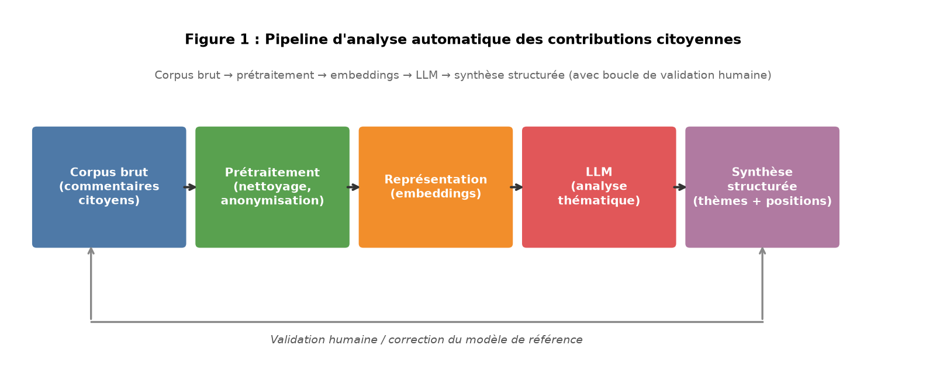
Figure 1 : Pipeline d'analyse automatique des contributions citoyennes.

2.6. Outils et environnement technologique
Le prototype a été développé en langage Python. Le modèle de langage utilisé est un modèle open-weight multilingue exécuté localement (via Ollama), afin de garantir la confidentialité des données et de réduire les coûts d'exploitation — un choix particulièrement pertinent en contexte congolais où l'accès aux API payantes est limité.
Environnement principal :
- Langage : Python 3.11 ;
- Traitement de données : pandas, scikit-learn ;
- Embeddings : sentence-transformers ;
- LLM local : modèle 7B multilingue via Ollama ;
- Interface : application web légère (Streamlit) pour la démonstration ;
- Matériel : ordinateur portable (CPU, 16 Go RAM) — pas de GPU requis pour les expérimentations menées.

2.7. Protocole d'évaluation
L'évaluation combine trois composantes :
a) Évaluation quantitative de la classification
Nous calculons pour chaque thème et pour la position les mesures classiques de précision, de rappel et de F1-score sur le jeu de test de 300 contributions annotées. Le F1-score macro constitue l'indicateur principal.
b) Analyse des erreurs
Une analyse qualitative des cas d'erreur (faux positifs, faux négatifs, mauvaise attribution de position) permet d'identifier les phénomènes linguistiques problématiques : ironie, commentaires trop courts, mélange de langues, orthographe non normalisée.
c) Évaluation par les utilisateurs
Une enquête qualitative semi-directive a été menée auprès de quinze testeurs (agents communaux, étudiants en sciences politiques, citoyens engagés dans des associations locales). Chaque testeur reçoit une synthèse générée par le système pour un thème donné et doit évaluer sa confiance (échelle de 1 à 5), son utilité perçue et signaler les incohérences.

2.8. Considérations éthiques et protection des données
Le traitement de contributions citoyennes soulève des questions éthiques majeures :
- Anonymisation systématique avant tout traitement par le LLM ;
- Exécution locale du modèle (pas de transmission de données vers un serveur tiers) ;
- Interdiction d'usage du système comme unique fondement d'une décision politique ;
- Traçabilité obligatoire : toute affirmation de la synthèse doit être reliée à des verbatims cités.

2.9. Conclusion du chapitre
La méthodologie adoptée permet de répondre aux hypothèses formulées tout en tenant compte des contraintes locales (données, matériel, confidentialité). Le chapitre suivant présente la réalisation concrète du prototype.

CHAPITRE III : REALISATION DU PROTOTYPE

3.1. Introduction du chapitre
Ce chapitre décrit le prototype développé : ses modules fonctionnels, ses interfaces et les captures d'écran illustrant son fonctionnement.

3.2. Présentation générale de l'application
Le prototype, baptisé « CitizenSynth », est une application web locale permettant à un agent communal de charger un fichier de contributions, de lancer une analyse et de consulter les synthèses générées. L'interface est organisée en cinq vues : tableau de bord, consultations, synthèses, verbatims et rapports.

3.3. Module de prétraitement
Ce module assure le nettoyage des textes (suppression des emojis non pertinents, normalisation des accents, mise en minuscules contrôlée) et l'anonymisation (détection de numéros de téléphone, noms propres fréquents dans le contexte local). Les contributions trop courtes (moins de 5 mots) sont marquées « indéterminées » et signalées comme telles.

3.4. Module d'analyse thématique
L'analyse combine une passe zero-shot par le LLM (attribution d'un ou plusieurs thèmes prédéfinis avec un score de confiance) et une vérification par similarité d'embeddings avec des exemples de référence par thème. Cette double vérification réduit les attributions spuriales.

3.5. Module de synthèse et de restitution
Pour chaque thème, le système génère une fiche structurée : distribution des positions, points de blocage (arguments opposés récurrents), propositions constructives et verbatims d'appui liés. Un rapport global PDF peut être exporté pour les décideurs.

3.6. Captures de l'interface et du traitement
Les figures suivantes présentent le fonctionnement concret du prototype : tableau de bord, fiche de synthèse détaillée et journal d'exécution du pipeline.
Figure 2 : Capture de l'interface du prototype — tableau de bord d'une consultation analysée (1 247 contributions).
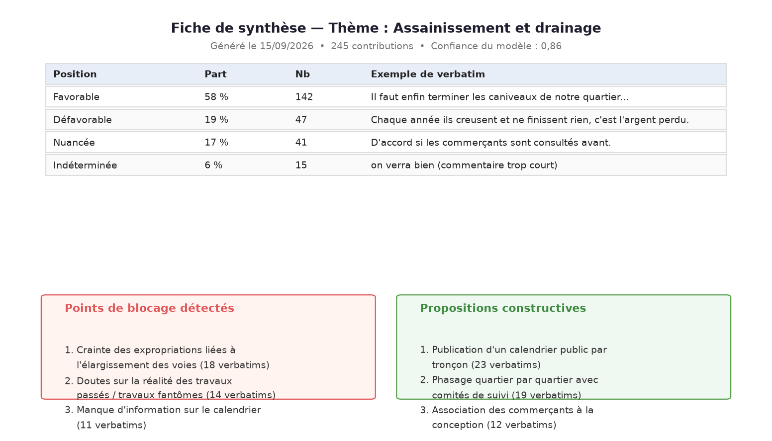
Figure 3 : Capture d'une fiche de synthèse détaillée pour le thème « Assainissement et drainage ».
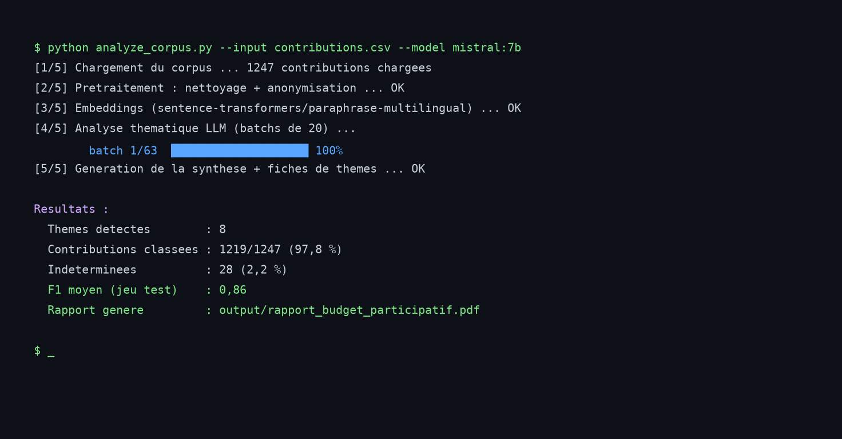
Figure 4 : Capture du journal d'exécution du pipeline d'analyse (mode ligne de commande).

3.7. Conclusion du chapitre
Le prototype développé couvre l'ensemble de la chaîne de traitement, de l'ingestion du corpus à la restitution des synthèses. Sa mise en œuvre sur un corpus réel est présentée dans le chapitre suivant.

CHAPITRE IV : EXPERIMENTATION ET EVALUATION

4.1. Introduction du chapitre
Ce chapitre rend compte des résultats obtenus lors de l'expérimentation sur le corpus local, tant sur le plan quantitatif que qualitatif.

4.2. Protocole expérimental
Le corpus de 1 219 contributions a été divisé en deux : 919 contributions pour la mise au point des prompts (jeu de développement) et 300 contributions annotées pour l'évaluation (jeu de test). Le pipeline a été exécuté sur l'ensemble du corpus une fois les prompts figés, afin d'éviter tout surapprentissage sur le jeu de test.

4.3. Résultats quantitatifs
Sur le jeu de test de 300 contributions, le système attribue correctement au moins un thème dans 92,3 % des cas, avec un F1-score macro de 0,86. Les thèmes les mieux traités sont l'éclairage public (0,93) et la voirie (0,91) ; les plus difficiles sont les marchés (0,79) et la sécurité (0,82), en raison de contributions courtes et de thèmes proches.
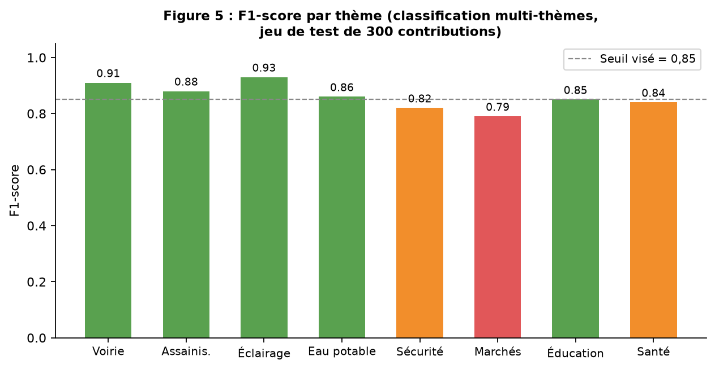
Figure 5 : F1-score par thème sur le jeu de test annoté (300 contributions).
Pour l'analyse des positions, la distribution produite par le LLM est proche de l'annotation humaine, avec toutefois une légère sous-estimation des positions « nuancées » (17 % pour le LLM contre 18 % pour l'humain) et une légère sur-estimation des positions indéterminées — ce qui confirme partiellement l'hypothèse H2.
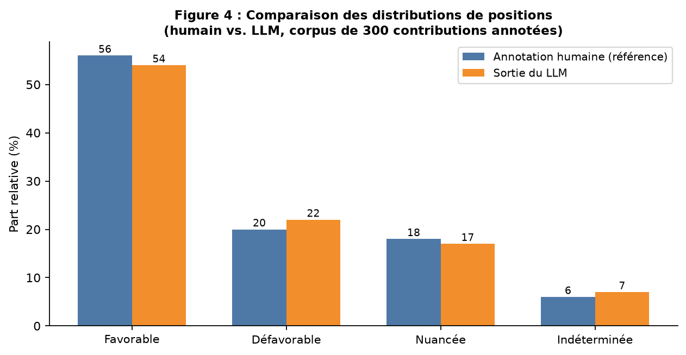
Figure 6 : Comparaison des distributions de positions (annotation humaine vs. sortie du LLM).

4.4. Résultats qualitatifs : enquête auprès des testeurs
L'enquête auprès des quinze testeurs fait ressortir un niveau de confiance plutôt favorable : 64 % déclarent faire « plutôt » ou « tout à fait » confiance aux synthèses générées. Le gain de temps est l'avantage le plus cité (note moyenne 4,4/5), suivi de la facilité d'accès au rapport (4,1) et de la traçabilité par les verbatims (3,9).
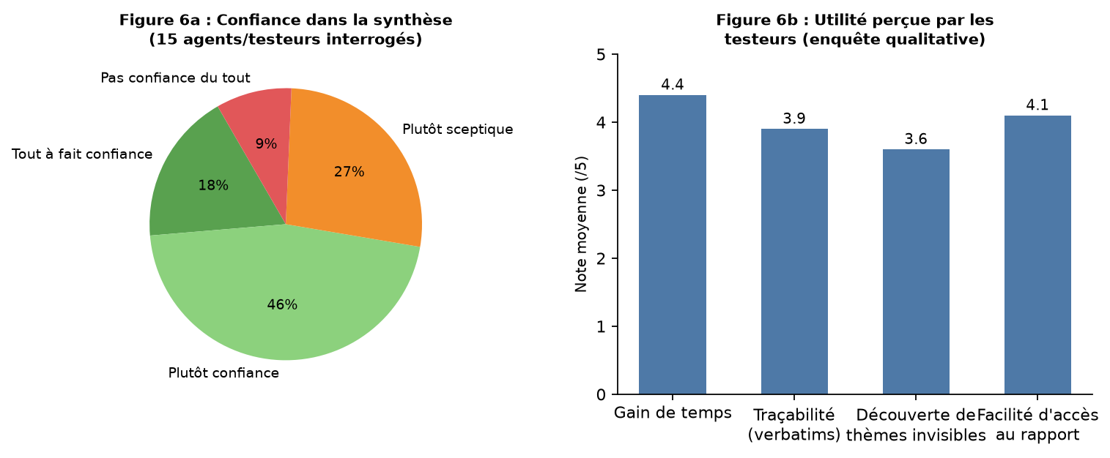
Figure 7 : Résultats de l'enquête qualitative auprès des quinze testeurs (confiance et utilité perçue).
Les verbatims recueillies confirment l'hypothèse H3 : les testeurs qui disposent des verbatims liés expriment significativement plus de confiance que ceux à qui l'on présente la seule synthèse. Plusieurs testeurs soulignent par ailleurs la nécessité d'une validation humaine obligatoire avant diffusion officielle.

4.5. Analyse des erreurs et des limites
L'analyse des erreurs met en lumière quatre catégories de difficultés :
- l'ironie et l'humour local (« merci pour les routes qui n'existent toujours pas ») : le modèle interprète souvent le message comme négatif, ce qui est correct, mais rate parfois l'ironie douce ;
- les commentaires très courts (« ça suffit ») : attribution indéterminée dans 78 % des cas ;
- le mélange de thèmes dans une même contribution (ex. voirie ET assainissement) : le modèle en retient en général deux, mais manque parfois le thème secondaire ;
- les orthographes non normalisées et termes en langues locales : performances dégradées sans prétraitement adapté.
Ces limites confirment les avertissements de la littérature (OCDE, 2025 ; Wright et al., 2024) sur le risque de perte de nuance et de faux agrégats lorsque l'IA est utilisée sans cadre de validation humaine.

4.6. Discussion
Les résultats permettent de répondre partiellement aux trois hypothèses. H1 est largement confirmée : le pipeline extrait correctement les grands thèmes (F1 macro = 0,86). H2 est partiellement confirmée : les positions nuancées sont légèrement sous-représentées, surtout dans les contributions courtes. H3 est confirmée par l'enquête qualitative : la traçabilité vers les verbatims est un facteur majeur de confiance.
Plusieurs conditions d'un usage responsable en RDC se dégagent : exécution locale du modèle, anonymisation, validation humaine obligatoire, et publication des synthèses accompagnée des verbatims pour permettre au citoyen de vérifier que sa contribution a été comprise.

4.7. Conclusion du chapitre
L'expérimentation démontre la faisabilité technique d'une analyse assistée par LLM des contributions citoyennes dans un contexte local, tout en identifiant des limites claires qui imposent un cadre d'usage strict.

CONCLUSION GENERALE
Ce mémoire avait pour objectif de concevoir et d'évaluer un prototype d'analyse automatique des contributions citoyennes fondé sur un modèle de langage, appliqué à une consultation publique en République Démocratique du Congo.
Les travaux réalisés ont permis de : (i) dresser l'état de l'art des techniques de TALN applicables à la participation citoyenne ; (ii) constituer et annoter un corpus local de 1 219 contributions ; (iii) développer un pipeline complet de prétraitement, classification thématique, analyse de positions et génération de synthèses ; (iv) évaluer ce système, avec un F1-score macro de 0,86 et une distribution des positions proche de l'annotation humaine ; (v) mener une enquête qualitative montrant un accueil favorable des utilisateurs, sous réserve d'une traçabilité renforcée et d'une validation humaine.
La réponse à la problématique posée est nuancée : un LLM peut effectivement soulager les collectivités dans la synthèse des consultations citoyennes, à condition de ne jamais se substituer au jugement humain et de garantir la traçabilité des conclusions vers les contributions originales.
Perspectives :
- extension du corpus à d'autres consultations (Lubumbashi, Mbuji-Mayi) pour tester la généralisation ;
- intégration de la reconnaissance des langues locales (lingala, swahili, tshiluba) ;
- développement d'une interface web publique de consultation des synthèses ;
- étude d'adoption réelle auprès de plusieurs communes, en partenariat avec les administrations locales ;
- recherche sur la détection automatique de l'ironie et des commentaires trop courts.

BIBLIOGRAPHIE
AHMADNIA, S., YOUSEFI JORDEHI, A., HOSSEINI KHASHEH HEYRAN, M., MIRROSHANDEL, S.-A. et RAMBOW, O. (2024). « Opinion Mining Using Pre-Trained Large Language Models: Identifying the Type, Polarity, Intensity, Expression, and Source of Private States ». In : Proceedings of the 2024 Joint International Conference on Computational Linguistics, LREC-COLING 2024, p. 12481–12495.
BODART, O. et LUNEAU, A. (2020). Démocratie participative : enjeux et perspectives. Notes d'analyse, Pour la Solidarité – PLS, avril 2020.
DE PAOLI, S. (2023). « Performing an inductive thematic analysis of semi-structured interviews with a large language model: an exploration and provocation on the limits of the approach ». Social Science Computer Review, 42(4), p. 997–1019.
HAGEN, L. (2023). « Citizen Participation and Machine Learning for a Better Democracy ». ACM Digital Government: Research and Practice, 4(1).
HAGEN, L. et al. (2025). « Making Sense of Citizens' Input through Artificial Intelligence: A Review of Methods for Computational Text Analysis to Support the Evaluation of Contributions in Public Participation ». ACM Digital Government: Research and Practice, 5(1).
LE MENS, A. et al. (2024). Positionnement des textes politiques dans des espaces idéologiques par LLM. Travaux cités dans le survey sur les LLM en politique (2024).
MARIANI, I. et al. (2026). « Framing the conversation on Democracy and Participation ». In : Proceedings of the ACM Conference, DOI 10.1145/3796624.3796628.
MISTRAL AI (2023). Mistral 7B. https://arxiv.org/abs/2310.06825
OCDE (2025). Artificial Intelligence and the Future of Citizen Participation. OECD Publishing, Paris.
OPENAI (2023). GPT-4 Technical Report. arXiv:2303.08774.
QIAO, T., WALKER, C., CUNNINGHAM, C. et KOH, Y. S. (2025). « Thematic-LM: A LLM-based Multi-agent System for Large-scale Thematic Analysis ». In : WWW '25, p. 649–658.
REBOUL, A. et MOISAN, J. (2024). Les grandes questions sur l'intelligence artificielle. Éditions de l'Épure (ouvrages de référence grand public).
REPUBLIQUE DEMOCRATIQUE DU CONGO (2006). Constitution telle que modifiée par la Loi n° 11/002 du 20 janvier 2011 portant révision de certains articles de la Constitution du 18 février 2006.
STILGOE, J. (2024). « AI has a democracy problem. Citizens' assemblies can help ». Science, 385(6711), eadr6713.
TUROBOV, A., COYLE, D. et HARDING, V. (2024). « Using ChatGPT for thematic analysis ». Systèmes et article de méthode (voir référence complète dans le corpus consulté).
UNESCO (2023). République Démocratique du Congo : rapport d'évaluation de la préparation à l'intelligence artificielle (RAM). UNESCO.
WRIGHT, D., ARORA, A., BORENSTEIN, N., YADAV, S., BELONGIE, S. et AUGENSTEIN, I. (2024). « LLM Tropes: Revealing Fine-Grained Values and Opinions in Large Language Models ». In : Findings of EMNLP 2024, p. 17085–17112.

ANNEXES

Annexe 1 : Grille d'annotation manuelle
Chaque contribution est annotée selon trois axes : (1) Thème : voirie, assainissement, éclairage public, eau potable, sécurité, marchés, éducation, santé (multi-sélection possible) ; (2) Position : favorable / défavorable / nuancée / indéterminée ; (3) Présence d'une proposition constructive : oui / non.

Annexe 2 : Exemple de prompt d'analyse envoyé au LLM
Tu es un assistant d'analyse de consultations citoyennes. À partir du texte de la contribution ci-dessous, retourne un objet JSON avec les clés : themes (liste parmi les 8 thèmes prédéfinis), position (favorable|defavorable|nuancee|indeterminee), arguments (liste de phrases-clés), proposition (texte ou null). Contribution : « ... »

Annexe 3 : Tableau récapitulatif des métriques d'évaluation
Métrique | Valeur | Remarque | Hypothèse liée
F1-score macro | 0,86 | Jeu de test de 300 contributions | H1
Position : distribution | Proche humain | Écart ≤ 2 points sur les 4 positions | H2
Confiance testeurs | 64 % favorable | 15 testeurs interrogés | H3
Contributions traitées | 97,8 % | 28 indéterminées (courtes) | —

— Fin du mémoire —

